PORTADA

INDICE

Manual de usuario

login

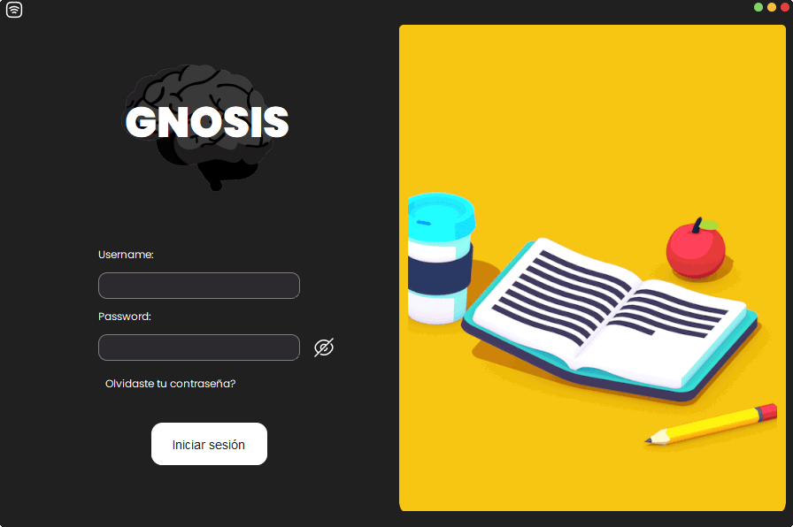

Acerca del login

En esta interfaz se explica el funcionamiento de login, dando indicaciones como iniciar sección y recuperar tu contraseña de tres diferentes métodos.

|  |  |  |
| --- | --- | --- |
| Nombre | Icono | Descripción |
| conexión |  | La conexión te brinda la validación a la conexión de la base de datos |
| Cerrar interfaz |  | Cerrar en su totalidad la interfaz poniendo la pantalla de una manera que se cerrara el sistema |
| Minimizar interfaz |  | Minimiza en su totalidad la interfaz poniendo la pantalla en una manera flotante |
| Maximizar interfaz |  | Agranda en su totalidad la interfaz poniendo la en pantalla completa |
| Ingresar Usuario |  | En este apartado el sistema te brinda un espacio para introducir tu usuario |
| Ingresar contraseña |  | En este apartado el sistema te brinda un espacio para introducir tu contraseña |
| Mostrar tu contraseña |  | Este botón hace que puedas ver tu contraseña una ves escrita antes de iniciar sección |
| Iniciar Sección |  | Este botón te indica el inicio de sección de sistema en general |
| Recuperación de contraseña |  | Este botón te lleva a un apartado donde puedes recuperar tu contraseña |

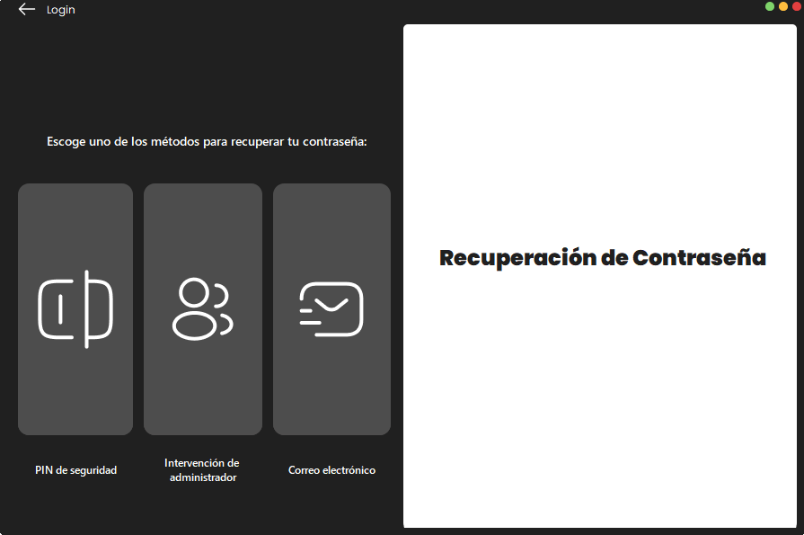

Esta interfaz es para recuperar tu contraseña principalmente teniendo como ayuda tres tipos de métodos de recuperación de contraseña.

|  |  |  |
| --- | --- | --- |
| Nombre | Icono | Descripción |
| Flecha para retroceder |  | Este botón te manda al inicio de sección automáticamente |
| PIN de seguridad |  | Método de recuperación de contraseña por medio de un PIN |
| Intervención de administración |  | Método de recuperación de contraseña por medio del administrador |
| Correo electrónico |  | Método de recuperación de contraseña por medio del correo electrónico |

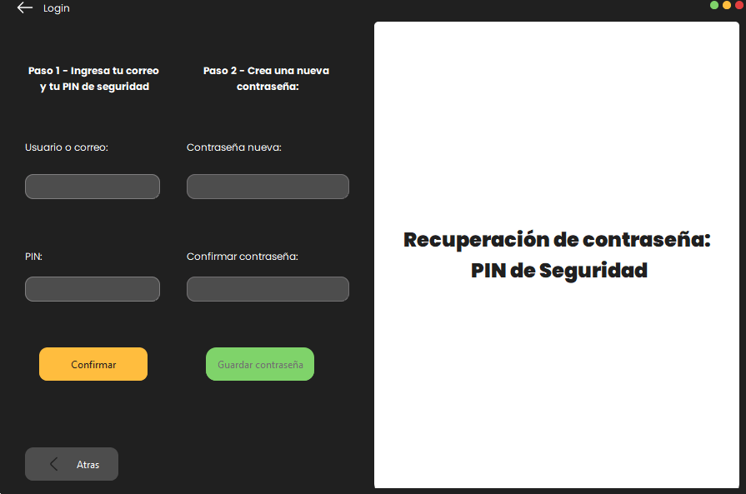

Método de recuperación de contraseña por medio de un PIN de seguridad.

|  |  |  |
| --- | --- | --- |
| Nombre | Icono | Descripción |
| Usuario o correo |  | Este apartado es para que coloques tu respectivo usuario |
| PIN |  | Este apartado es para que coloques tu respectiva contraseña |
| Contraseña nueva |  | Este apartado es para colocar tu nueva contraseña |
| Confirmar contraseña |  | Este apartado es para colocar nuevamente tu contraseña totalmente para estar seguro |
| Botón de Confirmar |  | Este botón es para cuando hayas realizado todos los pasos y estes seguro de ellos |
| Botón de guardar |  | Este botón sirve para guardar los datos recuperados de la contraseña |



      
      
      
      
      